* 枠内に収まるよう文章、図表、写真などを記入
* フォント、文字の大きさの指定はなし
* 発表題名、発表者所属、氏名を必ず記入
* ページ番号、ポスター番号の記入はしない

**記入例**遺伝子改変マウスの受精率向上について

**自然科学研究機構　生理学研究所　技術課　山中　緑**

**【目的】動物資源共同利用研究センターでは、マウスのクリーン化やバックアップのため体外受精（IVF）を実施し、胚の凍結保存を進めている。雌雄とも遺伝子改変動物遺伝子型homo個体で体外受精を行ったところ、精子の運動性に問題は無く、卵子の採卵数や見た目の形状にも問題は無かったが、受精率4.3％となり十分な凍結胚数が得られなかった。そこで、受精率の向上が期待できる市販の培地FERTIUPとCARDMEDIUMを使用した体外受精を行い、知見を得た。また2018年から最近までの使用結果も合わせて報告する。**

**【方法】遺伝子改変マウス遺伝子型homo個体12週以上の雄マウスと11～21週齢の雌マウスの体外受精を市販の培地FERTIUPとCARDMEDIUMで実施し、受精率を比較した。**

**【結果】市販の培地FERTIUPとCARDMEDIUMを使用したところ、受精率46.1％となり十分な凍結胚数が得ることができた。**

**【考察】今後、受精率が低い系統や雌雄とも遺伝子改変動物を用いる際、採卵数や受精率が低いことが予測される場合は、FERTIUPとCARDMEDIUMを受精率改善のために使用し、3Rのreductionを実践していきたい。**

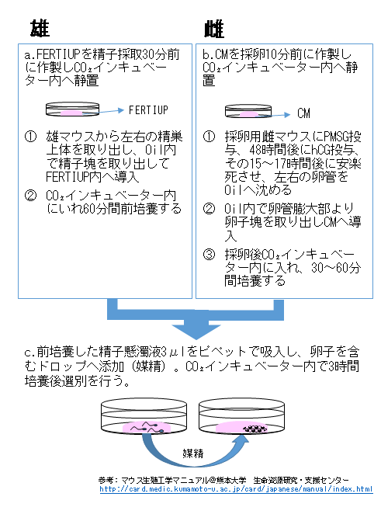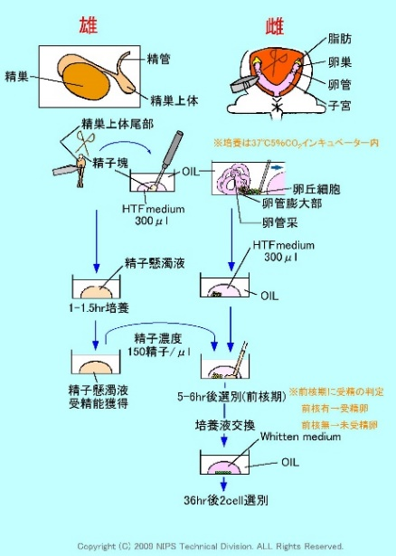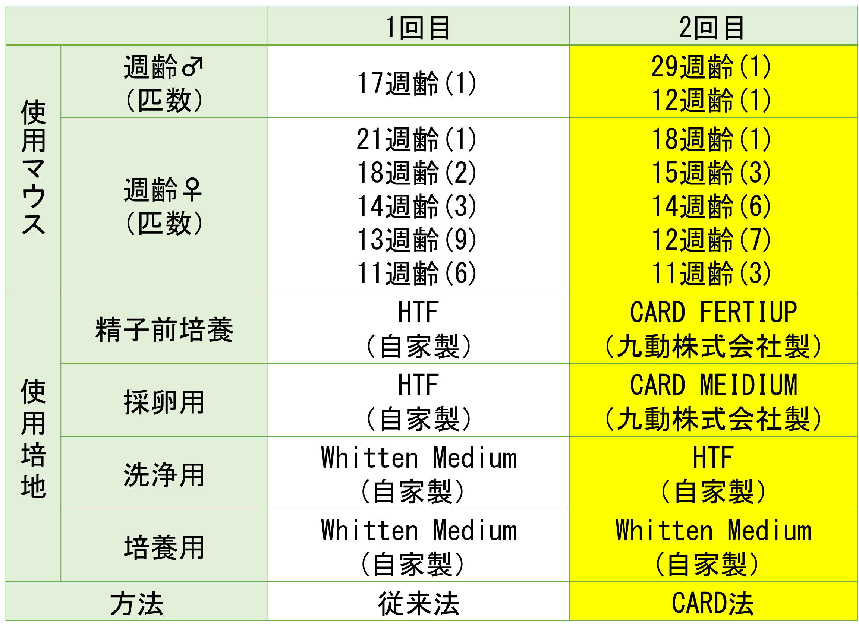

図２：CARD法

図１：マウス体外受精法

表１：遺伝子改変マウスA系統の週齢・使用培地と方法